**Remembering**

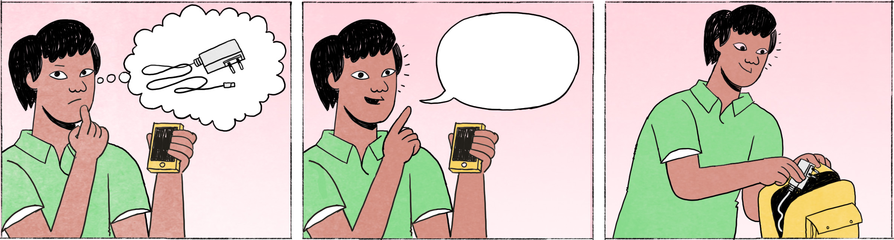

|  |  |  |
| --- | --- | --- |
| ១ | សម្បត្តិ៖ | [និយាយម្នាក់ឯង] ចុម ឆ្នាំងសាកអាយហ្វូន ទៅណាបាត់ហើយ? ម៉េចអត់ឃើញចឹង? |
|  | លីដា៖ | ឆ្នាំងសាកអាយហ្វូនអ៎? ខ្ញុំនៅហ្នឹងយូរហើយតាំងពីព្រឹក ដូចអត់ឃើញផង។ សម្បត្តិឯងភ្លេចយកម៉ោទេដឹង? |
|  | សម្បត្តិ៖ | អត់ទេ ខ្ញុំចាំថាយកម៉ោតាស។ កុំអាល គិតមើលសិន ភ្លេចដៃទុកណាអញ្ចេះ? សាករកមើលក្នុងកាតាបសិន។ |
|  | លីដា៖ | ហ៊ើយ! ឃើញហើយ! នៅនេះសោះ ខំតែភ័យ។ |
|  | សម្បត្តិ៖ | ចាស់ហើយ ភ្លេចភ្លាំងច្រើន! |
|  |  |  |
| ២ | លីដា៖ | សម្បត្តិ មិញមានឃើញឯកសារខ្ញុំទុកហ្នឹងអេ៎? |
|  | សម្បត្តិ៖ | ឃើញលីដាឯងកាន់យកទៅនោះហើយតាសមិញ។ |
|  | លីដា៖ | ដំបូងខ្ញុំកាន់ទៅ តែខ្លាចប្រឡាក់ ខ្ញុំក៏យកម៉ោវិញ ហើយគិតថាទុកហ្នឹងម៉ាភ្លែតហ្នឹងអា៎។ |
|  | សម្បត្តិ៖ | អឹម ... អត់ដឹងទេអីចឹង។ ខ្ញុំទើបតែម៉ោដែរ។ ... នោះមែន លីដា? |
|  | លីដា៖ | ហ្នឹងហើយ! ហាក ម៉េចទៅនៅហ្នុងវិញ? អូ៎ ... ចាំហើយ! ខ្ញុំទៅកូពីក្រដាស ហើយទុកហ្នុងមួយភ្លែតមិញ។ |
|  | សម្បត្តិ៖ | យ៉ាប់ម៉ង។ |

|  |  |
| --- | --- |
| សម្បត្តិ / លីដា | male / female Cambodian name |
| ចុម | exclamation expressing (negative) surprise, or when in doubt about sth. |
| ឆ្នាំងសាក | charger (e.g., of a mobile phone) |
| អាយហ្វូន | iPhone |
| ចឹង | colloquial form of អញ្ចឹង or អីចឹង = like this, like that |
| អ៎ | particle used to form a yes/no question, similar to ឬ |
| ខ្ញុំនៅហ្នឹង | = ខ្ញុំនៅទីនេះ |
| ... ទេដឹង? | Maybe ... ?, Couldn’t it be that ... ? |
| កុំអាល គិតមើលសិន | Wait (a minute), let me think! |
| ភ្លេចដៃ | to forget where something was put |
| ខំតែភ័យ | I was worried |
| ភ្លេចភ្លាំង | to be forgetful |
| អេ៎ | spoken form of the question or negation particle ទេ |
| អា៎ | spoken form of ណា |
| នោះមែន? | Isn’t that it? |
| ហាក | exclamation expressing surprise |
| កូពី | to copy |
| យ៉ាប់ម៉ង | You’re really difficult! (not meant seriously) |

**Cultural notes**

នៅខ្មែរ នៅពេលឃើញមនុស្សម្នាក់ភ្លេចភ្លាំងច្រើន គេតែងចំអន់លក្ខណៈលេងសើចថា មនុស្សនោះចាស់ហើយ ឬក៏ មនុស្សនោះនិយាយខ្លួនឯងថា ខ្លួនចាស់ហើយ ភ្លេចភ្លាំងច្រើន។ និយាយលេងសើចម្យ៉ាងទៀតគឺ នៅពេលមនុស្សម្នាក់និយាយមុនពេលចេញដំណើរថា “មានភ្លេចអីទេហ្ន៎?” គេអាចនិយាយទៅវិញថា “បើភ្លេចម៉េចនឹកឃើញ?”។

|  |  |
| --- | --- |
| ចំអន់ | to tease, to joke |
| ហ្ន៎ | final particle to soften a statement or request, similar to ណា |
| បើភ្លេចម៉េចនឹកឃើញ? | If you’ve forgotten [something], how can you remember it now? |

**Additional dialogue**

រៀបចំខ្លួនទៅញ៉ាំការ

|  |  |
| --- | --- |
| លីដា៖ | កញ្ញា ម៉េចហើយ? រួចរាល់នៅ? រៀងយឺតហើយណា។ |
| កញ្ញា៖ | ហើយៗ លីដា តស់។ ... អ៊ុះ ភ្លេចសំបុត្រ! |
| លីដា៖ | វិះ កញ្ញាឯង។ ទៅយកម៉ោលឿន! ... |
| កញ្ញា៖ | [និយាយម្នាក់ឯង] ចុម មិញខ្ញុំបិទម៉ាស៊ីនត្រជាក់ហើយនៅហ្ន៎? |
| លីដា៖ | ឃើញលីដាឯងបិទហើយតាស។ |
| កញ្ញា៖ | អីចឹងអ៎? អត់អីអេ៎អីចឹង។ តស់ទៅ។ តែដូចភ្លេចអីគេម្យ៉ាង ... |
| លីដា៖ | កាបូបកញ្ញាឯងទូចអីចឹង ដាក់ទូរស័ព្ទចូលដែរ? |
| កញ្ញា៖ | អូ៎ នឹកឃើញហើយ ភ្លេចទូរស័ព្ទហ្នឹងអា៎! |

|  |  |
| --- | --- |
| ញ៉ាំការ | wedding, wedding ceremony or party |
| សំបុត្រ(ចំណងដៃ) | envelope in which money is put as a wedding gift |
| វិះ កញ្ញាឯង។ | That was close, កញ្ញា! |